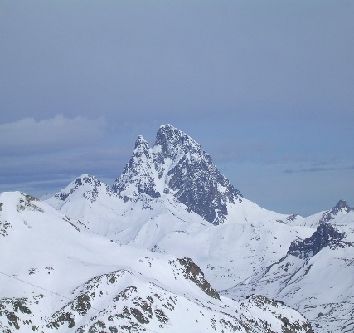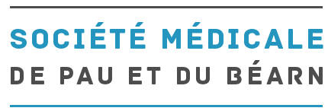

Pau, le 1er Décembre 2016

Cher Ami,

Toute l’équipe de la Société Médicale vous convie à une soirée de formation médicale sur la dermatologie e :

**JEUDI 15 DECEMBRE 2016 à 20 H 30 à l’IFSI de PAU**

**DERMATOSES DE VILLE LES PLUS COURANTES :**

ECZÉMA, PSORIASIS

DIAGNOSTIC ET PRISE EN CHARGE

(SUPPORTS PHOTOS, CAS CLINIQUES)

Dr Thomas JOUARY - Dr Camille SALZES

CHG Pau

Cette soirée sera suivie d’un buffet convivial.

Venez nombreux !

Bien amicalement.  
  
 Le Bureau

✂----------------------------------------------------------------------------------------------------------------------------------

Le Docteur …………………………………………………………………. Participera 🞎 🞎 ne participera pas au buffet